رضا احمد ی 4022231008

تمرین سوم درس بینایی ماشین





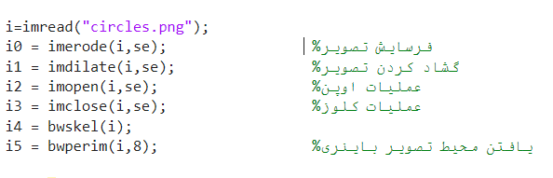

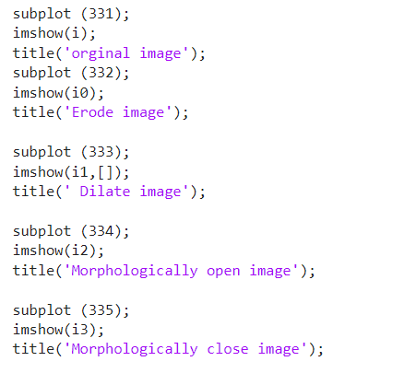

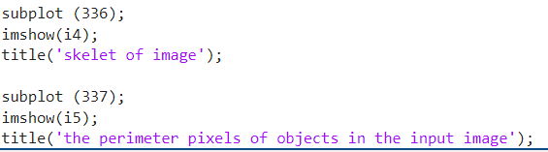

و نتیجه این کد

